**МИНОБРНАУКИ РОССИИ**

**САНКТ-ПЕТЕРБУРГСКИЙ ГОСУДАРСТВЕННЫЙ ЭЛЕКТРОТЕХНИЧЕСКИЙ УНИВЕРСИТЕТ “ЛЭТИ” ИМ. В. И. УЛЬЯНОВА (ЛЕНИНА) (СПБГЭТУ «ЛЭТИ»)**

**Кафедра теоретических основ электротехники**

**Отчет**

**по лабораторной работе №3**

**по дисциплине “МОЭ”**

**Тема: “ИССЛЕДОВАНИЕ СВОБОДНЫХ ПРОЦЕССОВ В ЭЛЕКТРИЧЕСКИХ ЦЕПЯХ”**

|  |  |  |
| --- | --- | --- |
| Студент гр.8382 | ______________________ | Мирончик П.Д. |
| Преподаватель | ______________________ | Зубарев А.В. |

Санкт-Петербург

2020

**Протокол измерений**

**Лабораторная работа №3**

**“Исследование свободных процессов в электрических цепях”**

**1. Исследование свободных процессов в цепи первого порядка**

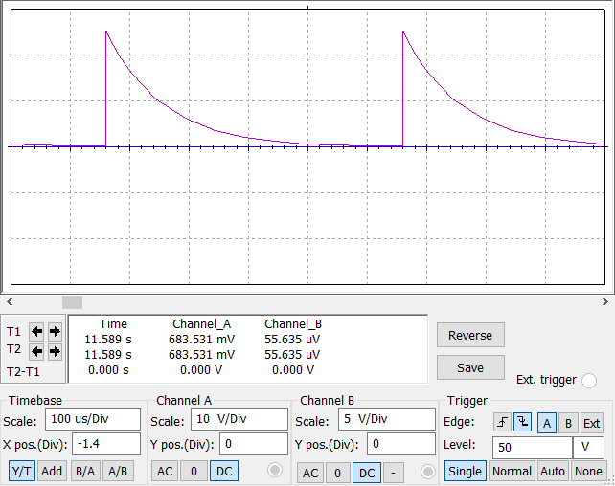

Полный полупериод сигнала равен $\frac{Т_{с}}{2}=250мс$

**2. Исследование свободных процессов в цепи второго порядка**

*1. Колебательный режим (R1=0.5кОм)*

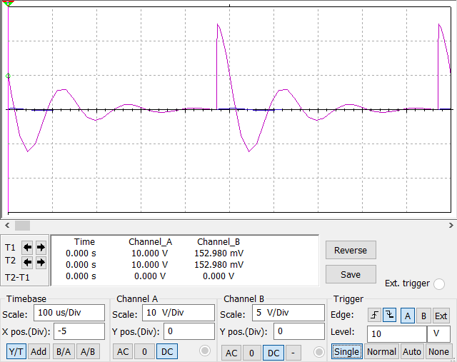

*2. Апериодический режим (R1=3кОм)*

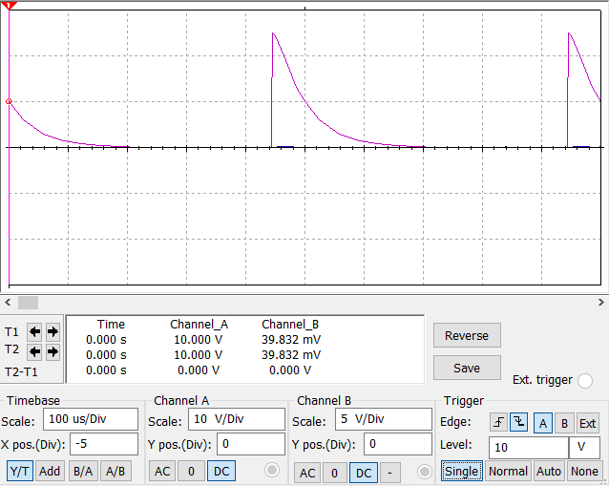

*3. Критический режим*

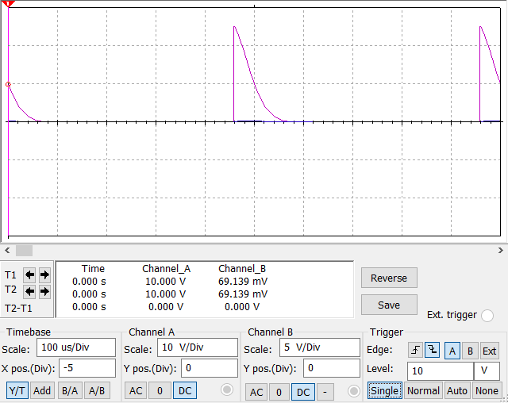

*R1=Rкр=2.17кОм*

*4. Осциллограмма напряжения на конденсаторе (R1=0)*

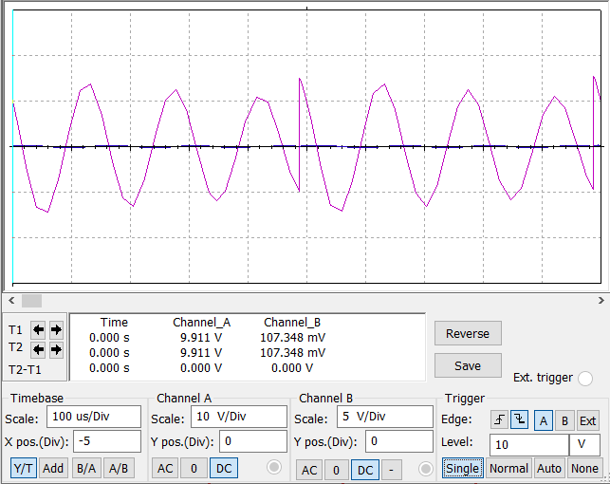

**3. Исследование свободных процессов в цепи третьего порядка**

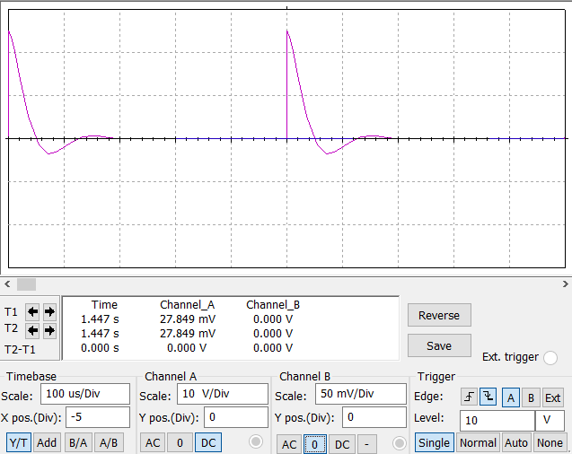

**Цель работы**

Изучение связи между видом свободного процесса в электрической цепи и расположением свободных частот (корней характеристического уравнения) на комплексной плоскости; приближенная оценка собственных частот и добротности контура по осциллограммам.

**Экспериментальные исследования**

*1. Исследование свободных процессов в цепи первого порядка.*

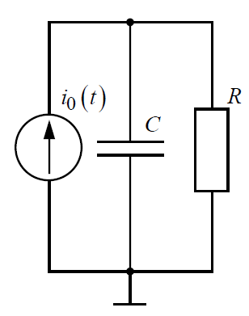

*Рис. 1, схема цепи для 1 опыта*

Соберем схему, показанную на рис. 1 (С = 0,02 мкФ, R = 5 кОм, источником тока i0(t) является генератор импульсов). Снимем осциллограмму напряжения на конденсаторе, зафиксировав на ней один полный полупериод сигнала $\frac{T_{c}}{2}=250 мс$.

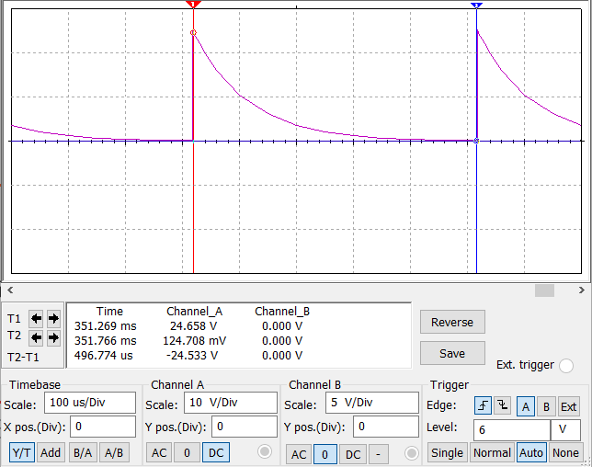

*Рис.2, осциллограмма для 1 опыта*

Теоретический расчет собственной частоты:

$$p_{1}=-α=-\frac{1}{τ}=-\frac{1}{RC}=-\frac{1}{5*0.02*{10}^{-3}}=-10000 с^{-1}$$

Практический расчет частоты:

$$p_{1}=-α=-\frac{1}{τ}=-\frac{\ln\left(\frac{U_{1}}{U_{2}}\right)}{∆t}=-\frac{\ln\left(\frac{24.533}{0.125}\right)}{497*{10}^{-6}}=-10 624 с^{-1}$$

**Вопрос 1: каким аналитическим выражением описывается осциллографируемый процесс?** осциллографируемый процесс описывается аналитической формулой:

$$U\left(t\right)=Ae^{p_{1}t}=Ae^{at}=Ae^{-\frac{t}{τ}}$$

где u - напряжение на каком-либо элементе цепи; t - время; α - постоянная затухания; t —постоянная времени; А -постоянная времени; А - постоянная интегрирования, p1 – вещественная и отрицательная.

**Вопрос 2: соответствует ли найденная собственная частота теоретическому расчету?** да, найденная СЧ соответствует теоретическому расчету с некоторой погрешностью.

*2. Исследование свободных процессов в цепи второго порядка.*

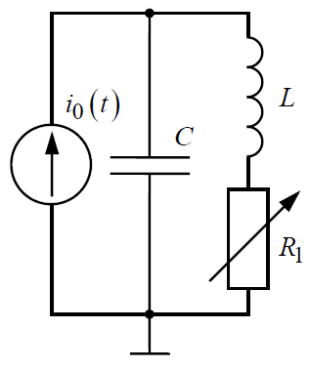

*Рис.3, Схема цепи для второго эесперимента*

Соберем схему, показанную на рис. 3 (С = 0,02 мкФ, L = 25 мГн). Снимем осциллограмму напряжения на резисторе при R1 = 0,5 кОм (колебательный режим).

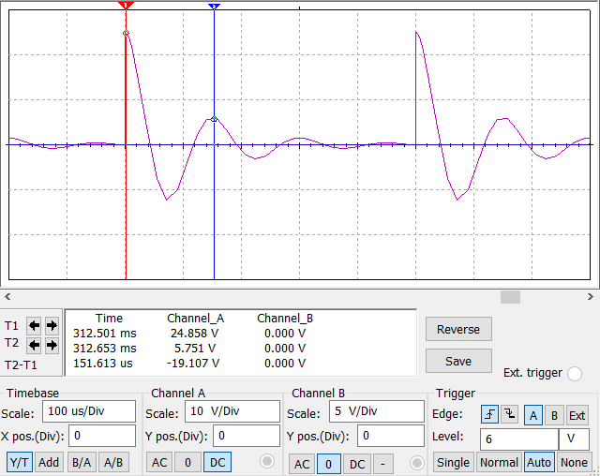

*Рис. 4. Осциллограмма при R1 = 0,5 кОм, полученная во втором опыте.*

Теоретический расчет собственных частот:

$$α=\frac{R_{1}}{2L}=\frac{0.5*{10}^{3}}{2*25*{10}^{-3}}=10000c^{-1}$$

$$ω_{0}=\frac{1}{\sqrt{LC}}=\frac{1}{\sqrt{25*{10}^{-3}*0.02*{10}^{-6}}}=44720 рад/с$$

$$p_{1,2}=-α±\sqrt{α^{2}-ω_{0}^{2}}=\left(-10000±43578j\right)с^{-1}$$

Практический расчет собственных частот:

$$α=\frac{1}{T}=\frac{\ln\left(\frac{U_{1}}{U_{2}}\right)}{T}=\frac{\ln\left(\frac{24.8}{5.7}\right)}{151.6*{10}^{-6}}=9699 с^{-1}$$

$$p_{1,2}=-α±j*\frac{2π}{T}=9699±41446j с^{-1}$$

Теоретический расчет добротности:

$$Q=\frac{L}{R}*ω_{0}=\frac{ω_{0}}{2α}=\frac{4.47*{10}^{4}}{2*{10}^{4}}=2.23$$

Практический расчет добротности:

$$Q=\frac{π}{\ln\left(\frac{U_{1}}{U_{2}}\right)}=\frac{π}{\ln\left(\frac{24.8}{5.7}\right)}=2.14$$

Снимем осциллограмму напряжения на резисторе при $R_{1} = 3 кОм$

(апериодический режим).

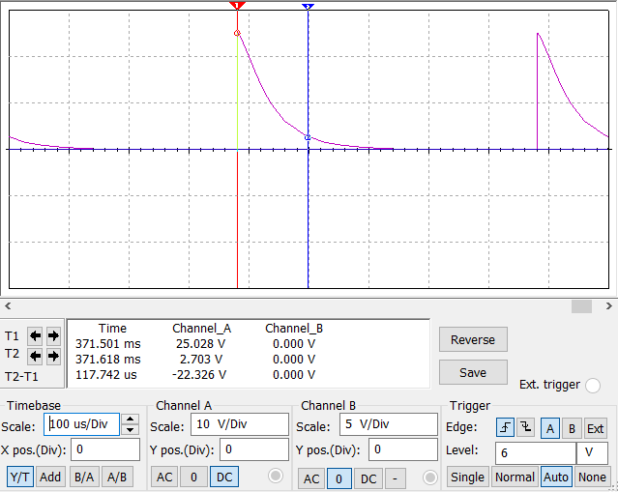

*Рис. 5. Осциллограмма при R1 = 3 кОм, полученная во втором опыте.*

Теоретический расчет собственных частот:

$$α=\frac{R_{1}}{2L}=\frac{3*{10}^{3}}{2*25*{10}^{-3}}=60000c^{-1}$$

$$ω_{0}=\frac{1}{\sqrt{LC}}=\frac{1}{\sqrt{25*{10}^{-3}*0.02*{10}^{-6}}}=44720 рад/с$$

$$p_{1,2}=-α±\sqrt{α^{2}-ω_{0}^{2}}=\left(-60000±43578j\right)с^{-1}$$

$$p_{1}=-103578 c^{-1}, p_{2}=-16422 c^{-1}$$

Практический расчет собственных частот:

$$α=\frac{\ln\left(\frac{U_{1}}{U_{2}}\right)}{T}=\frac{\ln\left(\frac{25}{2.7}\right)}{117.7*{10}^{-6}}=18909 с^{-1}$$

$$p_{1}=-α=-18909 с^{-1}$$

Затем найдем такое значение R1, при котором в цепи будет наблюдаться критический режим, т. е. режим, граничный между колебательным и апериодическим. Снимем осциллограмму процесса и запишем полученное значение сопротивления R1 =R1кр.

**

*Рис. 6. Осциллограмма при R1 = R1кр, полученная во втором опыте.*

$$R_{1}=R_{кр}=2.17 Ом$$

Теоретический расчет собственных частот:

$$α=\frac{R_{1}}{2L}=\frac{2.17*{10}^{3}}{2*25*{10}^{-3}}=43400c^{-1}$$

$$ω_{0}=\frac{1}{\sqrt{LC}}=\frac{1}{\sqrt{25*{10}^{-3}*0.02*{10}^{-6}}}=44720 рад/с$$

$$p_{1,2}=-α±\sqrt{α^{2}-ω_{0}^{2}}≈43400 с^{-1}$$

Практический расчет СЧ:

$$p_{1}=p_{2}=-α=-\frac{1}{t_{m}}=-\frac{1}{0.02*{10}^{-3}}=-50000 c^{-1}$$

В заключение установим R1 = 0 и снимем осциллограмму напряжения на конденсаторе.

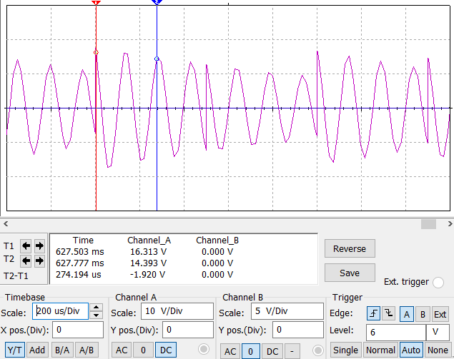

*Рис. 7. Осциллограмма при R1 = 0 кОм, полученная во втором опыте.*

Теоретический расчет добротности:

$$Q=\frac{L}{R}*ω_{0}=\frac{ω_{0}}{2α}=∞$$

Практический расчет добротности:

$$Q=\frac{π}{\ln\left(\frac{U_{1}}{U_{2}}\right)}=\frac{π}{\ln\left(\frac{16.3}{14.4}\right)}=25.35$$

**Вопрос 3: какими аналитическими выражениями (в общем виде) описываются процессы во всех четырех случаях?** Осциллографируемые процессы описывается аналитической формулой:

$$U\left(t\right)=A_{1}*e^{p_{1}*t}+A_{2}*e^{p_{2}*t}$$

где p1, p2 могут быть вещественными (простыми или кратными) или комплексно-сопряженными.

**Вопрос 4: соответствуют ли найденные собственные частоты теоретическому расчету?** Частоты практически совпадают для $R_{1}=0.5кОм$ и $R_{1}=R_{кр}$.

**Вопрос 5: Каковы теоретические значения собственных частот при R1 = 3 кОм и соответствует ли этим значениям снятая осциллограмма?**

теоретические значения собственных частот при R1=3 кОм $p_{1}=-103578 c^{-1}$ и $p_{2}=-16422 c^{-1}$. Практические значения при этом получились $p_{1,2}=-18909 c^{-1}$, что примерно соответствует теоретическим.

Вопрос 6: как соотносятся найденные значения добротности с результатами теоретического расчета? При R1=0,5 кОм теоретические и практические расчёты совпадают. При R1=0 кОм теоретическая добротность $Q_{теор}=∞$, а практическая $Q_{пр}=25.3$. Это связано с тем, что в теории сопротивление отсутствует.

*3. Исследование свободных процессов в цепи третьего порядка.*

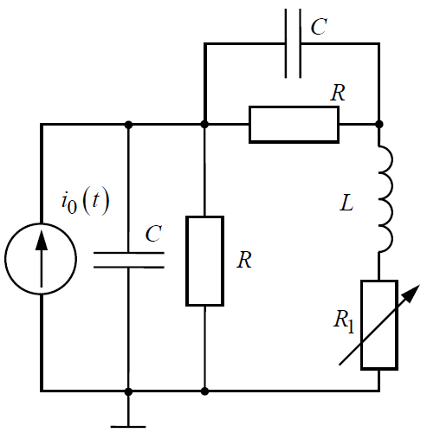

*Рис. 8. Схема цепи для третьего эксперимента.*

Соберем схему, показанную на рис. 8 ($С=0,02мкФ$, $R= 5 кОм$, $R1= 1 кОм$, $L = 25 мГн$). Снимем осциллограмму напряжения на входе цепи.

**

*Рис. 9. Осциллограмма, полученная в третьем опыте.*

**Вопрос 7: каким аналитическим выражением описывается осциллограмма? $U\left(t\right)=A_{1}*e^{p_{1}*t}+A_{2}*e^{p_{2}*t}+A_{3}*e^{p_{3}*t}$** , где p1, p2, p3 могут быть 1) одна вещественная и две комплексно-сопряженные; 2) все три вещественные.

**Вопрос 8: каковы значения собственных частот, соответствует ли этим значениям снятая осциллограмма?**

Теоретический расчет СЧ:

$$p_{1}=-\frac{1}{τ}=-\frac{1}{RC}=-\frac{1}{5*0.02*{10}^{-3}}=-10000c^{-1}$$

$$α_{2}=\frac{1}{2\left(\frac{R_{1}}{L}+\frac{1}{RC}\right)}=25000c^{-1}$$

$$p_{1,2}=-α_{2}±\sqrt{a_{2}^{2}-\frac{2+\frac{R_{1}}{R}}{LC}}=-25000±61441j c^{-1}$$

Практический расчет СЧ:

$$α=\frac{1}{τ}=\frac{\ln\left(\frac{U_{1}}{U_{2}}\right)}{∆t}=\frac{\ln\left(\frac{24.8}{0.683}\right)}{148*{10}^{-6}}=24271 c^{-1}$$

$$p_{1,2}=-α±\frac{j\left(2π\right)}{T}=-25271±j69777c^{-1}$$

Снятая осциллограмма соответствует теоретическим значениям собственных частот.

**Вывод**

В результате выполнения лабораторной работы и последующей обработке результатов были изучены связи между видом свободного процесса в электрической цепи и расположением ее собственных частот (корней характеристического уравнения) на комплексной плоскости, отработаны навыки работы с осциллографом. Кроме того, по теоретическим и экспериментальным данным были определены собственные частоты и добротности RLC-контура. По расчетам, выполненным в работе, можно сделать вывод о совпадении теоретических и экспериментальных значений.